**WYŻSZA SZKOŁA ZARZĄDZANIA I BANKOWOŚCI W KRAKOWIE**

**Wydział Zarządzania, Finansów i Informatyki**

**KIERUNEK: Informatyka**

**SPECJALNOŚĆ: Technologie internetowe**

PRACA DYPLOMOWA

**Kamil Mikołaj Kaletka**

**Projekt i implementacja portalu Znany Trener wykonanego w technologii Java i MySQL**

PROMOTOR:

**dr inż. Robert Marcjan**

Spis treści

Spis treści 2

Wstęp 3

Cel pracy 3

1. Przegląd aplikacji poruszających zagadnienia zdrowego życia i odżywiania 5

2. Przegląd technologii pozwalających na wykonanie aplikacji 9

2.1. Java 9

2.2. HTML 10

2.3. JavaScript 11

2.4. MySQL 12

3. Projekt aplikacji ZnanyTrener 13

3.1. Założenia i wymagania 13

3.2. Wybór języka programowania 14

3.3. Użytkownicy uzyskujący dostęp do aplikacji 16

3.4. Projekt interfejsu użytkownika 18

3.5. Analiza obiektowa aplikacji 25

3.5.1. Diagram przypadków użycia 25

3.5.2. Model bazy danych 27

4. Implementacja aplikacji 34

4.1. Konto zalogowanego użytkownika 36

4.2. Funkcjonalność modułu trenera 41

4.3. Zaimplementowane rozwiązania w module administracyjnym 46

4.4. Testy działania systemu 50

5. Podsumowanie 55

Bibliografia 57

Spis ilustracji 59

Wstęp

W czasach powszechne dostępu do sieci Internet, ogromu informacji, jakie znaleźć można w sieci, użytkownicy poszukujący usług szukają ich przede wszystkim w Internecie. Książki telefoniczne, czy też ogłoszenia zamieszczane w gazecie przeszły do lamusa. Osoba poszukująca usług czy to lekarza specjalisty, malarza, osoby wykańczającej wnętrza, szuka i porównuje oferty zamieszczone w Internecie. Dostępnych jest wiele portali pozwalających na rezerwacje wizyty u lekarza, fryzjera, kosmetyczki. Dodatkowo można zapoznać się z listą opinii, jakie zostały wystawione przez klientów.

W ostatnich czasach popularne stało się zdrowe życie, odżywianie, aktywne uprawianie sportów, odchudzanie czy też uczęszczanie na siłownię. Dlatego też wzrasta ilość osób poszukujących trenera personalnego, który wskaże odpowiednie ćwiczenia, jakie należy wykonywać na siłowni w celu osiągnięcia zamierzonego celu. W Internecie znaleźć można wiele portali, blogów i for internetowych poświęconych kulturystyce, ćwiczeniom, dietom i zdrowemu odżywianiu. Duża jest także ilość stron trenerów personalnych prezentujących swoją ofertę, zachęcających do skorzystania z oferty wspólnych ćwiczeń. Jednakże brak jest systemów i aplikacji pozwalających na znalezienie trenera po wybraniu miasta lub siłowni, których funkcjonalność zbliżona by była do funkcji systemu „Znany Lekarz”. Dlatego też zdecydowano się na wykonanie aplikacji pozwalającej na rejestracje klienta i trenera. Trener będzie miał możliwość dodania swojej oferty, określenia godzin pracy w poszczególnych siłowniach, zaś klient będzie mógł zapisać się na lekcje u trenera i zapoznania się z opiniami innych klientów.

Cel pracy

Celem pracy jest projekt i późniejsza implementacja aplikacji ZnanyTrener, pozwalającej na znalezienie trenera personalnego, zapoznanie się z jego ofertą i zapisanie się na trening.

Praca składa się z czterech rozdziałów. W pierwszym rozdziale podjęto próbę przedstawienia aplikacji i systemów, jakie znajdują się w sieci Internet i pozwalają na znalezienie trenera personalnego. W kolejnym rozdziale omówiono języki i technologie, jakie zostały wykorzystane w procesie budowy aplikacji. Trzeci rozdział posiada charakter projektowy. W rozdziale tym zamieszczono założenia dotyczące działania aplikacji, przedstawiono model bazy danych, zaprojektowano interfejs użytkownika, zaprezentowano funkcje aplikacji na diagramach przypadków użycia. W ostatnim rozdziale przedstawiono wykonaną aplikację prezentując każda opcje dla poszczególnych modułów użytkowników. Ostatni podrozdział czwartego rozdziału prezentuje wykonane testy poprawności działania aplikacji.

1. Przegląd aplikacji poruszających zagadnienia zdrowego życia i odżywiania

Przeglądając zasoby globalnej sieci Internet celem znalezienia usług trenerów personalnych nie znaleziono aplikacji typu Znany Lekarz, czy typowych serwisów branżowych pozwalających na porównanie kilku różnych ofert, opinii, rezerwacji lekcji itp. Jedyny większy portal, na którym znaleźć można usługi trenerów personalnych to „Raz Dwa Sport” (<https://razdwasport.pl>).

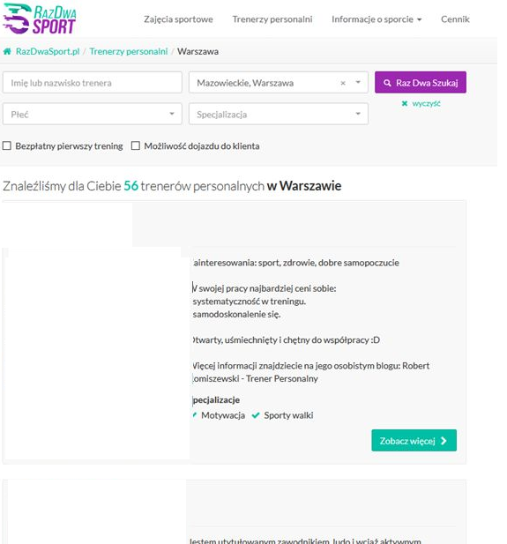

1. Lista ofert trenerów personalnych dla miasta Warszawa; źródło: <https://razdwasport.pl/trenerzy-personalni/warszawa/>

Kliknięcie w wybraną ofertę pozwoli użytkownikowi na zapoznanie się z zamieszczonymi danymi dotyczącymi wykształcenia, siłowni, z którymi współpracuje trener oraz treścią oferty. Prezentowany system nie oferuje możliwości rezerwacji lekcji i wystawienia opinii.

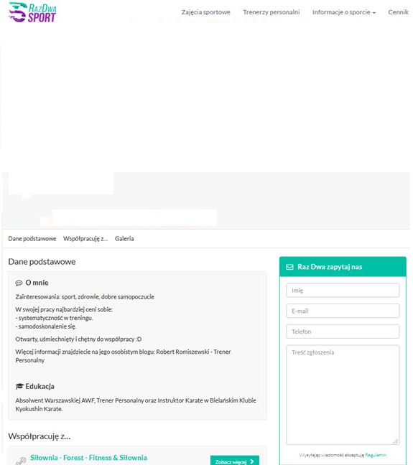

1. Szczegóły oferty wybranego trenera; źródło: https://razdwasport.pl/trenerzy-personalni/56-robert-romiszewski/

W Internecie znaleźć można dużą ilość prywatnych stron WWW trenerów personalnych, którzy w ten sposób próbują się zareklamować i pozyskać osoby zainteresowane lekcjami treningu personalnego. Powodzenie takiej formy reklamy uzależnione jest od stopnia prezentacji oferty, atrakcyjności strony WWW i poziomu interakcji, jaką ona oferuje. Oczywiście nie bez znęcenia pozostaje proces pozycjonowania takiej strony, aby znalazła się ona jak najwyższej na listach wyników wyszukiwarki Google.

Duża część dostępnych stron WWW posiada wdrożony system opinii. Jednakże najczęściej nie ma możliwości dodania opinii, co sugeruje, że autor stron sam dodał wspomniane opinie i komentarze. Analizowane strony WWW nie oferują użytkownikowi możliwości zapisania się online na trening. Osoba zainteresowana personalnym treningiem musi skontaktować się z trenerem telefonicznie lub pocztą email celem ustalenia terminu lekcji.

Ciekawą opcją, jaką można znaleźć na prywatnych stronach WWW trenerów personalnych jest zakładka „Podopieczni / Przemiany”. Wspomniana podstrona prezentuje zdjęcia uczniów, osób trenujących z trenerem przed rozpoczęciem procesu treningowego i po uzyskaniu pożądanego efektu. Można wiec zobaczyć jak ktoś zredukował ilość tkanki tłuszczowej, schudł, zbudował rzeźbę mięśniowa i ile czasu ten proces trwał i z jakiego rodzaju treningu użytkowni korzystał. To wszystko ma spowodować, że potencjalny internauta przeglądający ofertę trenera zdecyduje się na lekcje właśnie u niego.

2. Przegląd technologii pozwalających na wykonanie aplikacji

2.1. Java

Java to wysokopoziomowy język programowania, w pełni obiektowy z wykluczeniem kilku typów prostych. Język Java wywodzi się z języka Smaltalk oraz C++. Twórcy zaczerpnęli z dwóch powyższych jeżyków najlepsze rozwiązania, składnię i słowa kluczowe z C++, zaś pomysł maszyny wirtualnej oraz mechanizmy zarządzania pamięcią ze Smaltalk’a. Język opracowany został w laboratoriach Sun Microsystem, a na przestrzeni lat przechodził wiele ewolucji i zmian widocznych na poniższej osi czasu.

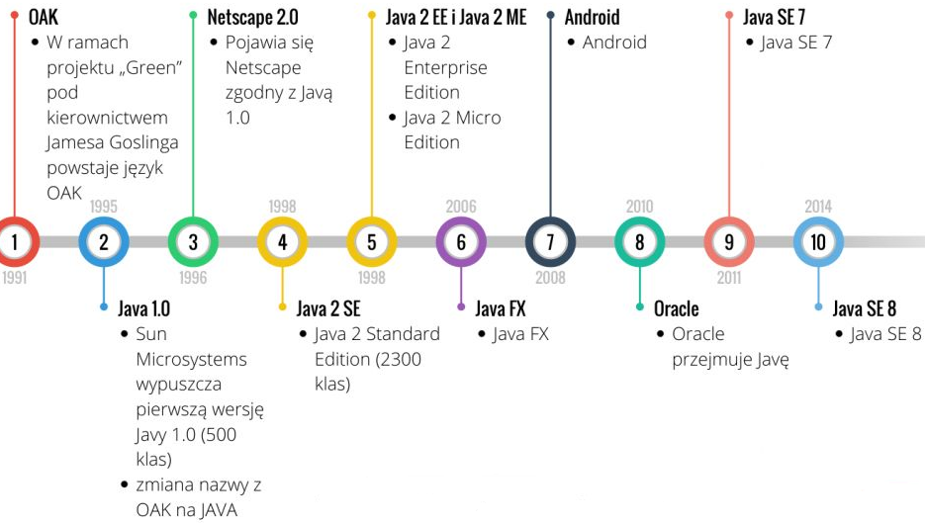

1. Historia języka Java; źródło: https://stormit.pl/wp-content/uploads/java-historia-1140x855.png

Wszystkie aplikacje oraz programy stworzone w języku Java mogą zostać uruchomione praktycznie pod każdym systemem operacyjnym. Wynika to z faktu wdrożonego procesu kompilacji. W innych językach programowania kod źródłowy napisany w danym języku programowania jest tłumaczony w procesie kompilacji na instrukcje maszynowe – rozkazy wykonywane przez procesor. W przypadku Javy proces kompilacji przebiega inaczej, gdzie kod źródłowy jest kompilowany do kodu pośredniego, który jest w pełni niezależny od procesora i systemu operacyjnego. Kod pośredni jest następnie wykonywany przez maszynę wirtualną – środowisko uruchomieniowe wyposażone w funkcje współpracujące z systemem operacyjnym. W języku Java maszyna wirtualna to JVM (ang. *Java Virual Machine*) tłumacząca pośredni kod do kodu dostosowanego dla danego typu systemu operacyjnego oraz procesora – kod maszynowy. Dodatkowo JVM odpowiada za kontrolę operacji, jakie wykonuje stworzony program odwołujący się do klawiatury, systemu operacyjnego, myszki. Wspomniane operacje są w pełni kontrolowane przez maszynę wirtualną.

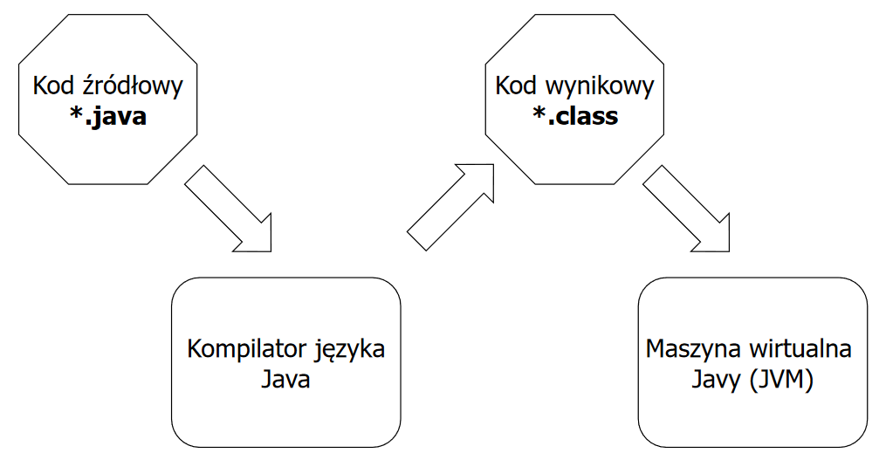

1. Proces kompilacji kodu napisanego w języku Java; źródło: http://www.cs.put.poznan.pl/mwojciechowski/slides/po/java.pdf

O wrastającej popularyzacji języka Java świadczy, że takie aplikacje jak: NetBeans, OpenOffice, Gmail zostały napisane w języku Java. A najpopularniejsze strony internetowe, gdzie część backendowa wykonana została w Javie to: Amazon.com, Netflix.com, Linkedln.com.

2.2. HTML

HTML (ang. *Hypertext Markup Language*) to język znaczników, dzięki któremu opisać można wygląd dokumentu, strony WWW zamieszczanej w Internecie. Znaczniki danego typu pozwalają na opisanie informacji, jaka jest w nich zawarta i może to być tekst pogrubiony, pochylony, lista wypunktowana, tabela itp. znacznik nie jest widoczny przez użytkownika przeglądającego stronę WWW, jest on informacją dla przeglądarki internetowej, w jaki sposób ma zostać wyświetlony elementy znajdujący się w znaczniku. Duża część znaczników posiada dodatkowo atrybuty jak wysokość, szerokość, kolor itp. znaczniki umieszczane są w nawiasach trójkątnych <znacznik> i każdy z nich po otwarciu winien zostać zamknięty </znacznik>.

Dokument HTML posiada dwie główne sekcje <HEAD> oraz <BODY>. W pierwszej z nich umieszczone są tagi dotyczące tytułu strony, kodowania, słów kluczowych, geolokalizacji, jak i wskazanie ścieżki do zewnętrznych plików JavaScript i CSS. W sekcji BODY umieszczona jest zawartość informacyjno/prezentacyjna strony, czyli to wszystko, co widzi internauta przeglądający stronę WWW. Niniejsza treść jest formatowana przy użyciu znaczników.

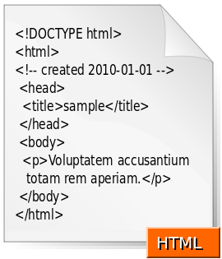

1. Struktura dokumentu HTML; źródło: https://pl.wikipedia.org

2.3. JavaScript

JavaScript to język obiektowy stworzony w celu podniesienia poziomu atrakcyjności stron WWW, wdrożenia dynamicznych elementów w postaci galerii zdjęć, animacji obrazów i tekstu, walidacji danych. Posiada on standardowej biblioteki takie jak Math, Date, Array, oraz może zostać rozszerzony o kolejne obiekty, które są w danej chwili niezbędne w procesie tworzenia strony WWW.

Język został opublikowany w 1995 roku i od tego momentu jest powszechnie stosowany przez webmasterów tworzących strony internetowe. Jego największe atuty i zalety to:

* kod źródłowy nie jest kompilowany tylko interpretowany;
* powszechność;
* łatwość dołączenia skryptu do strony WWW w postaci odwołania do zewnętrznego pliku w sekcji HEAD;
* prosta składnia języka;
* łatwość nauki;
* duża ilość publikacji książkowych;
* wykorzystanie mechanizmów JavaScript w procesie walidacji danych przekłada się na zmniejszenie ilości skryptów, jakie wykonywane są po stronie serwera WWW;

2.4. MySQL

Silnik bazodanowy MySQL wykorzystywany jest w większości stron internetowych do przechowywania danych. Oferowany jest on na licencji open source i oferuje podobny poziom funkcjonalności i wydajności jak silniki komercyjne.

Najważniejsze zalety silnika MySQL decydujące o jego dużej popularności to:

* obsługuje transakcje;
* charakteryzuje się duża wydajnością przetwarzania zapytań i zwracania wyników;
* posiada interfejsy API dla większości współczesnych języków programowania;
* nie posiada ograniczeń dotyczących wielkości bazy danych, ilości przechowywanych rekordów – jedynym ograniczeniem jest fizyczna pojemność użytego nośnika danych;
* dostępna jest duża ilość publikacji książkowych dotyczących silnika MySQL;
* serwer charakteryzuje się dużym współczynnikiem stabilności i wydajności;
* dostępna jest duża ilość programów pozwalających na zarządzanie bazą danych, użytkownikami serwera jak: phpMyAdmin, HeidiSQL, dbForge Studio Express for MySQL, itp.

3. Projekt aplikacji ZnanyTrener

3.1. Założenia i wymagania

Nieodzowną częścią niniejszej pracy jest aplikacja „ZnanyTrener”. Wdrożone opcje i rozwiązania mają pozwolić użytkownikom aplikacji na znalezienie trenera personalnego, który udziela lekcji w wybranym mieście. Aplikacja posiadać będzie interfejs WWW, dzięki czemu osoby korzystające z aplikacji w łatwy sposób uzyskają dostęp do jej zasobów z poziomu każdej przeglądarki internetowej. Wersja responsywna witryny umożliwi wyszukiwanie trenerów, dostęp do konta z poziomu dowolnego urządzenia mobilnego wyposażonego w łącze internetowe. Poszczególne elementy strony, zostaną tak zaprojektowane, aby ich poziom wyświetlania dostosowany został do wielkości wyświetlacza urządzenia.

Funkcjonalność projektowanej aplikacji pozwoli na założenie konta zarówno przez użytkownika jak i trenera, który poprzez zasoby aplikacji chce zaprezentować swoją ofertę treningów. Trener będzie miał możliwość zdefiniowania adresów siłowni, w których przeprowadza lekcje, oraz godzin, w których się one odbywają. Zalogowany użytkownik, po wyszukaniu trenera, zapoznania się z jego ofertą, uzyska dostęp do opcji rezerwacji lekcji na wybranej siłowni.

Działanie aplikacji, wszystkich jej funkcji zrealizowane zostanie w całości w języku Java. Dane wprowadzane poprzez formularze i następnie prezentowane na poszczególnych podstronach przechowywane będą w relacyjnej bazie danych. Wykorzystanym silnikiem bazodanowym będzie MySQL charakteryzujący się podobną wydajnością oraz funkcjonalnością jak rozwiązania płatne. Mechanizmy walidacji danych przeprowadzać będą proces weryfikacji poprawności wypełnionych pól formularza już po stronie przeglądarki internetowej i zrealizowane zostaną w technologii JavaScript. Użycie rozwiązania działającego po stronie klienta zmniejszy ilość skryptów, jakie przetwarzane są po stronie serwera WWW, co przełoży się na wydajniejsze i szybsze działanie aplikacji.

Ponieważ projektowana aplikacja charakteryzować się będzie architekturą klient – serwer i modułowym podejściem do jej budowy zapewni możliwość prostej rozbudowy o kolejne funkcje dla poszczególnych modułów użytkowników. Wdrażanie nowych rozwiązań i funkcjonalności nie będzie wpływać na poprawne działanie aplikacji.

3.2. Wybór języka programowania

Jak już wcześniej wspomniana aplikacja zostanie napisana w obiektowym języku programowania, jakim jest Java w technologii JSP i servlet. Jest idealnym rozwiązaniem do budowy backendowych rozwiązań aplikacji internetowych. Aplikacje stworzone w Javie są w pełni przenośne gdyż kod źródłowy jest interpretowany przez JVM (ang. Java Virtual Machine), wielopoziomową maszynę wirtualną Javy. Raz stworzony kod może zostać uruchomiony na dowolnym urządzeniu pod warunkiem, że posiada ono JVM. Najbardziej znane strony WWW, jakie stworzono przy wykorzystaniu Javy to: Amazon.com, Netflix.com, czy też Linkedln.com.

Etap oprogramowania funkcji aplikacja wymagał użycia zintegrowanego środowiska programistycznego, jakim jest NetBeans. Pakiet tego oprogramowania pozwala programiście na wykonanie aplikacji: Java ME, Java SE, aplikacji mobilnej, web i EJB. Zaawansowany edytor kodu źródłowego wspiera pracę programisty poprzez generowanie podpowiedzi, uzupełnianie kodu w trakcie pisania, refakturowanie kodu czy też wyróżnianie kolorem składni języka. NetBeans udostępniany jest nieodpłatnie, pakiet instalacyjny można pobrać ze strony [www.netbeans.org](http://www.netbeans.org). Instalacja środowiska także nie jest skomplikowana, postępować należy według wskazań kolejnych kroków instalatora. Warto jednak pamiętać, aby w trakcie instalacji wybrać serwer WWW, jeżeli projektowana będzie aplikacja WEB. Do najważniejszych atutów środowiska programistycznego NetBeans wspierających proces budowy aplikacji w języku Java uznać należy:

* automatyczny proces uzupełniania kodu w trakcie pisania;
* serwer WWW umożliwiający uruchomienie projektowanej aplikacji i zweryfikowanie wdrażanych rozwiązań;
* wyróżnienie kolorem składni języka;
* programista posiada w jednym miejscu dostęp do wszystkich plików wchodzących w skład projektu;
* podczas dodawania do projektu nowych plików, NetBeans w sposób automatycznie tworzy ich podstawową strukturę;

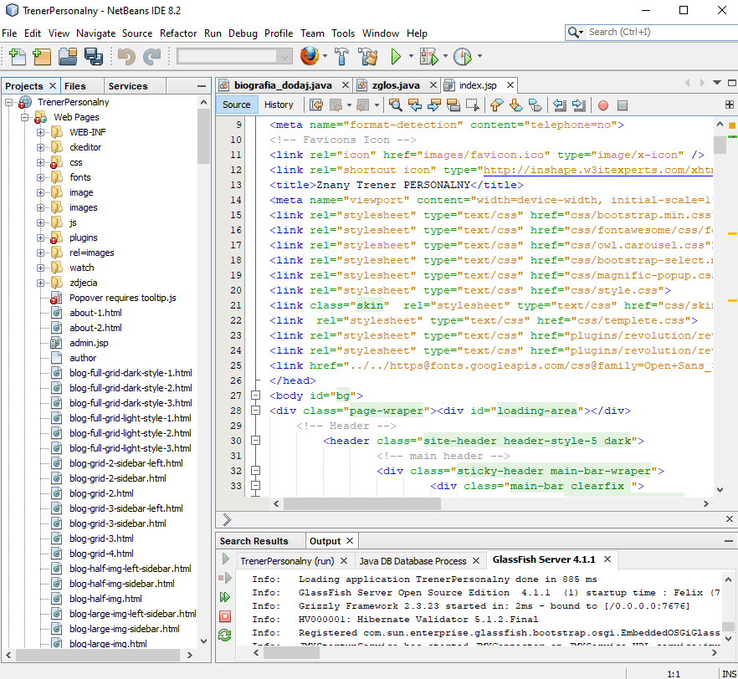

1. Okno środowiska programistycznego NetBeans

Baza danych, w której przechowywane są dane zostanie osadzona na bezpłatnym silniku MySQL. Oferuje on podobny poziom wydajności jak rozwiązania komercyjne np. MSQL. Co więcej na rynku dostępna jest duża ilość programów wspierających proces zarządzania bazą danych, tworzenia tabel, wyszukiwania danych, które charakteryzują się graficznym i intuicyjnym interfejsem. Do stworzenia tabel wykorzystano program HeidiSQL stanowiący graficzną nakładkę na silnik MySQL. Wspomniany program pozwala tworzyć tabele w trybie graficznym, posiada proste i intuicyjne menu nawigacyjne. Umożliwia zarządzanie użytkownikami korzystającymi z serwera bazodanowego poprzez określanie poziomu uprawnień do zasobów serwera. Daje także możliwość wyszukiwania danych, exportu i importu danych jak i dostępu do edytora zapytań SQL pozwalającego na sprawdzenie poprawności składni zbudowanego zapytania.

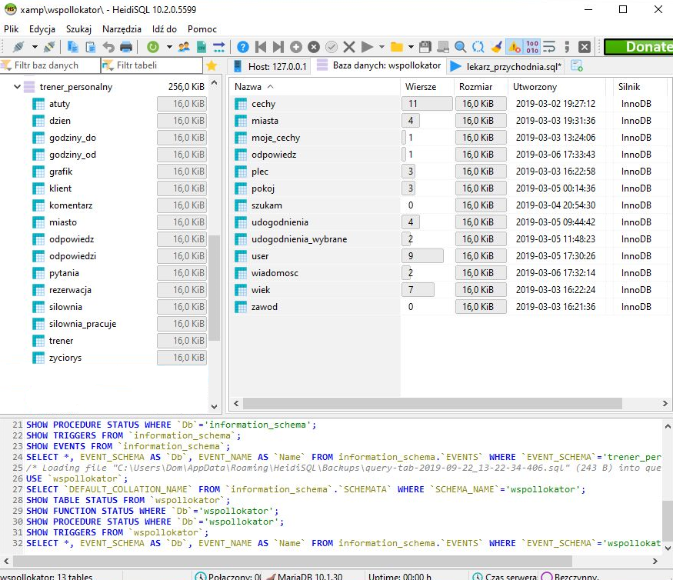

1. Interfejs programu HeidiSQL

3.3. Użytkownicy uzyskujący dostęp do aplikacji

Z funkcji aplikacji „ZnanyTrener” skorzystać będą mogły trzy grupy użytkowników: trener, użytkownik oraz administrator. Poziom dostępności zaprojektowanych rozwiązań uzależniony będzie od typu konta zalogowanego użytkownika. Funkcje zaprojektowane dla poszczególnych użytkowników to:

1. Użytkownik z uprawnieniami administracyjnymi będzie miał dostęp do opcji:

* przeprowadzenia zmiany hasła używanego w procesie logowania;
* zarządzania nazwami miast, które wybierane są w procesie wyszukiwania trenera personalnego;
* przeglądania, blokowania i odblokowania konta trenera korzystającego z aplikacji z chwila naruszania przez niego zasad regulaminu;
* weryfikacji nadesłanych zgłoszeń od trenerów dotyczących usunięcia obraźliwej opinii – odrzucenie zgłoszenia / usunięcie opinii;
* dodawanie do zasobów bazy danych nazw i adresów siłowni dla wybranych miast;

1. Użytkownik z uprawnieniami konta trenera personalnego skorzysta z takich opcji jak:

* przeprowadzenie zmiany hasła, jakie używane jest w procesie logowania;
* edytowanie, dodawanie i usunięcie siłowni, w których trener udziela lekcji;
* weryfikacji ilości rezerwacji użytkowników zainteresowanych indywidualną lekcją u trenera personalnego;
* dodawanie / usunięcie dodatkowych cech prezentujących ofertę;
* wprowadzenie do systemu opisu własnej oferty oraz zdjęcia;
* zarządzania grafikiem – definiowanie przedziałów czasowych dla wybranych dni tygodnia i siłowni, które wybierane są przez klientów w procesie rezerwacji lekcji;
* przegląd opinii wystawionych przez zalogowanych użytkowników;
* zgłoszenie do administratora systemu opinii naruszającej zasady regulaminu;
* odpowiadanie na pytania przesłane przez klientów;

1. Dedykowane funkcje aplikacji dla zarejestrowanego i zalogowanego użytkownika (klienta) to:

* możliwość przeprowadzenia procesu zmiany hasła logowania;
* możliwość skorzystania z podręcznej wyszukiwarki pozwalającej na znalezienie trenera personalnego w wybranym mieście;
* zapoznanie się z ofertą trenerów;
* przeglądanie oraz dodanie opinii;
* dostęp do opcji przeglądania wolnych terminów u wybranego trenera i siłowni – zapisy na lekcję;
* wgląd w listę własnych rezerwacji lekcji u trenera – możliwość usunięcia danej rezerwacji;
* przesłanie pytania do trenera / wgląd w historię rozmowy, udzielone odpowiedzi;

3.4. Projekt interfejsu użytkownika

Interfejs aplikacji, która będzie użytkowany przez Internautów o różnym stopniu obsługi komputera musi zostać tak zaprojektowany, aby był w pełni intuicyjny. Wszystkie opcje i prezentowana informacje muszą być łatwe dostępne i czytelne.

Dla projektowanej aplikacji wykonane zostanie badanie złożoności informacyjnej struktur ekranowych – LC. Zbadane zostaną takie elementy jak formularze, tabele, bloki tekstu celem zweryfikowania poziomu rozproszenia tych elementów i tym samym poziomu odbioru strony WWW.

Wartość LC wyliczana jest ze wzoru:

gdzie:

Oznaczenia występujące w powyższym wzorze to:

* C – suma klas, w które zgrupowano obiekty;
* N – łączna ilość elementów witryny;
* ni – łączna ilość obiektów znajdujących się w danej klasie;;

Na potrzeby badania, elementy witryny oznaczone zostaną według poniższego schematu:

* odnośniki, hiperłącza – H 1;
* baner – Baner;
* stopka – Stopka;
* tabele – Tabele 1;
* pola tekstu – Tekst 1;
* formularze – Formularze 1;

1. **Strona siłownie – panel trenera**

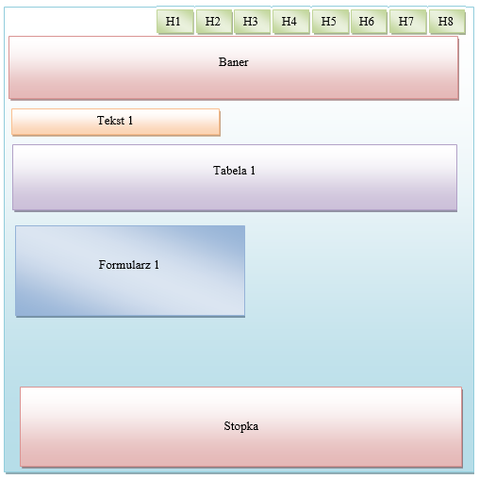

**Przeprowadzone obliczenia:**

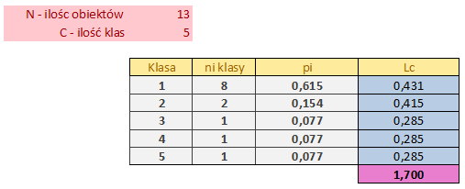

**Wnioski z wykonanych obliczeń:**

Wartość LC=1,7 i nie przekracza ona wartości dopuszczalnej 2,5. Strona zawiera 13 elementów przypisanych do 5 klas. Brak konieczności optymalizacji układu strony.

1. **Strona Mój profil – panel trenera**

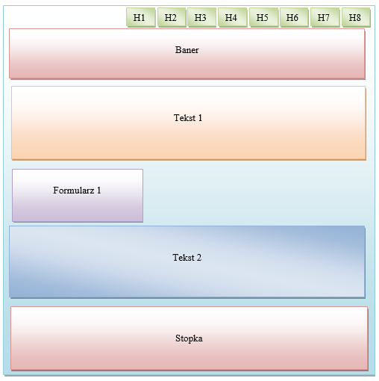

**Przeprowadzone obliczenia:**



**Wnioski z wykonanych obliczeń:**

Wartość LC=1,7 i nie przekracza ona wartości dopuszczalnej 2,5. Strona zawiera 13 elementów przypisanych do 5 klas. Brak konieczności optymalizacji układu strony.

1. **Lista trenerów – panel administratora**

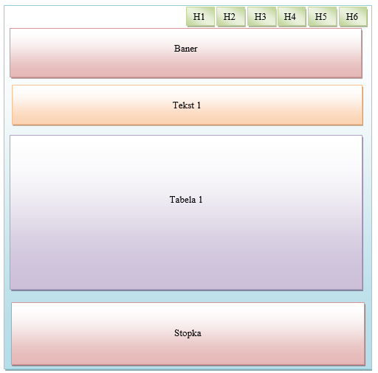

**Przeprowadzone obliczenia:**

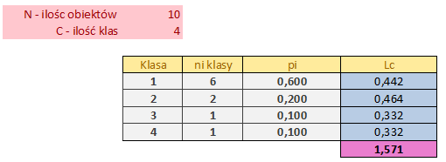

**Wnioski z wykonanych obliczeń:**

Wartość LC=1,6 i nie przekracza ona wartości dopuszczalnej 2,5. Strona zawiera 10 elementów przypisanych do 4 klas. Brak konieczności optymalizacji układu strony.

1. **Strona – nadesłane zgłoszenia – panel administratora**

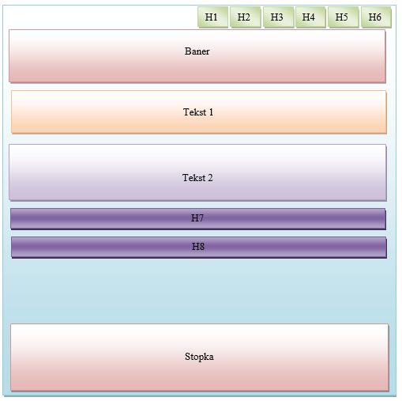

**Przeprowadzone obliczenia:**

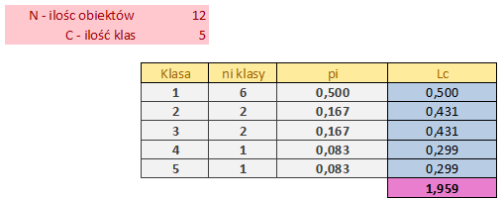

**Wnioski z wykonanych obliczeń:**

Wartość LC=2 i nie przekracza ona wartości dopuszczalnej 2,5. Strona zawiera 12 elementów przypisanych do 5 klas. Brak konieczności optymalizacji układu strony.

1. **Prześlij pytanie – panel klienta**

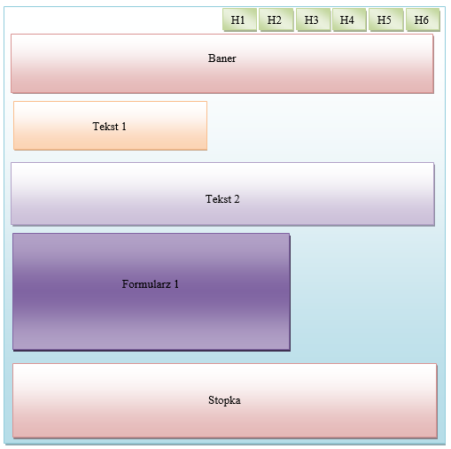

**Przeprowadzone obliczenia:**



**Wnioski z wykonanych obliczeń:**

Wartość LC=2 i nie przekracza ona wartości dopuszczalnej 2,5. Strona zawiera 12 elementów przypisanych do 5 klas. Brak konieczności optymalizacji układu strony.

1. **Szukaj trenera – rezerwacja lekcji – panel klienta**

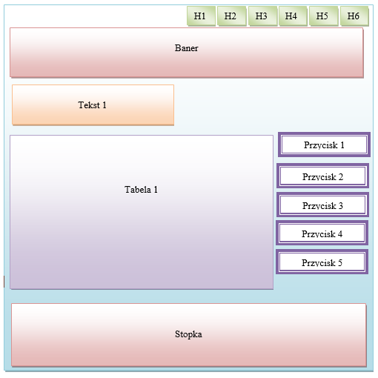

**Przeprowadzone obliczenia:**

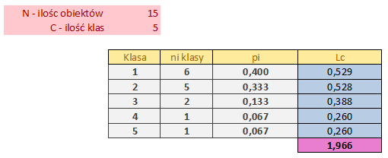

**Wnioski z wykonanych obliczeń:**

Wartość LC=2 i nie przekracza ona wartości dopuszczalnej 2,5. Strona zawiera 15 elementów przypisanych do 5 klas. Brak konieczności optymalizacji układu strony.

3.5. Analiza obiektowa aplikacji

3.5.1. Diagram przypadków użycia

Zaprezentowane w niniejszym rozdziale diagramy przypadków użycia pozwalają na graficzne zobrazowanie funkcji systemu dla poszczególnych jej użytkowników. Użytkownik aplikacji reprezentowany jest na diagramie przez aktora, funkcja aplikacji umieszczona jest w owalu – przypadek użycia.

1. Diagram przypadków użycia – zalogowany Administrator

|  |  |
| --- | --- |
| Użytkownik | Administrator |
| Przebieg | Osoba o uprawnieniach administracyjnych posiada dostęp do kont trenerów, ma możliwość przeglądania danych oraz odblokowania i zablokowania dostępu do konta. Administrator może dodać do zasobów bazy danych siłownię oraz nazwę miasta. Posiada także możliwość przetwarzania zgłoszeń nadesłanych przez trenerów dotyczących treści opinii wystawionych przez klientów – usunięcie opinii / odrzucenie zgłoszenia. |
| Alternatywa | Brak |

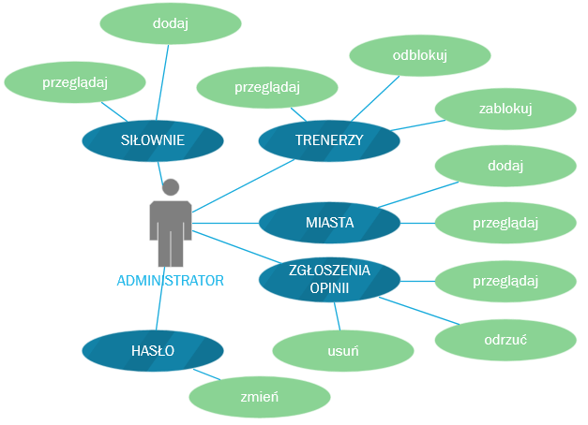

1. Diagram przypadków użycia – zalogowany Administrator
2. Diagram przypadków użycia – zalogowany Klient

|  |  |
| --- | --- |
| Użytkownik | Klient |
| Przebieg | Klienci to osoby poszukujące trenera personalnego pracującego w określonej siłowni. Zalogowany klient posiada możliwość wyszukiwania trenerów personalnych według nazwy miasta. Ma dostęp do oferty trenera oraz możliwości zapisania się na lekcję na określoną godzinę. System pozwala także na wystawienie opinii trenerowi jak i przesłania do niego zapytania. |
| Alternatywa | Brak |

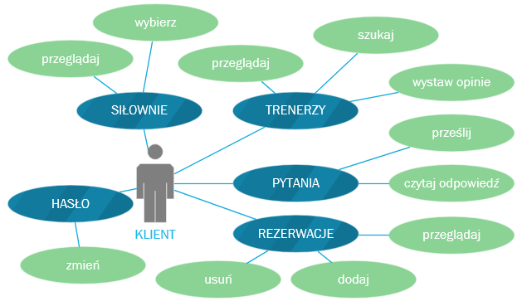

1. Diagram przypadków użycia – zalogowany Klient
2. Diagram przypadków użycia – zalogowany Trener

|  |  |
| --- | --- |
| Użytkownik | Trener |
| Przebieg | Trener korzystający z aplikacja ma możliwość dodania swojego życiorysu, zdjęcia oraz atutów. Zobowiązany jest także do dodania siłowni, w których udziela lekcji treningu personalnego. Dla poszczególnych siłowni musi on zdefiniować grafik, czyli godziny, w jakich odbywają się lekcje dla poszczególnych dni tygodnia. Ma on także możliwość weryfikacji wystawianych opinii przez użytkowników aplikacji i ewentualnego ich przesłania do administratora, jeżeli naruszają one zasady poprawnej i kulturalnej wypowiedzi. Opcje aplikacji pozwalają trenerowi na odpisanie na pytania przesłane przez klientów oraz zweryfikowanie ilości osób zapisanych na lekcje treningu. |
| Alternatywa | Brak |

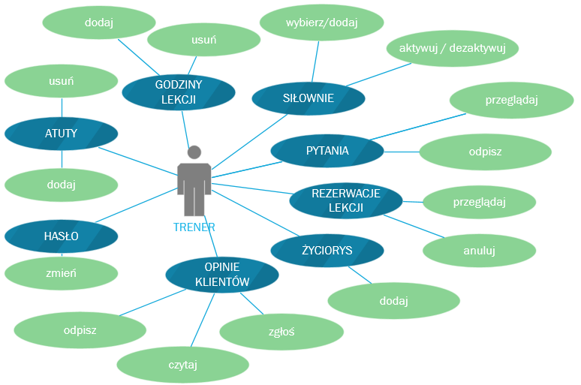

1. Diagram przypadków użycia – zalogowany Trener

3.5.2. Model bazy danych

Baza danych przechowująca dane zawiera 16 tabel. Model bazy danych, występujących miedzy nimi powiązań przedstawiono na poniższym modelu:

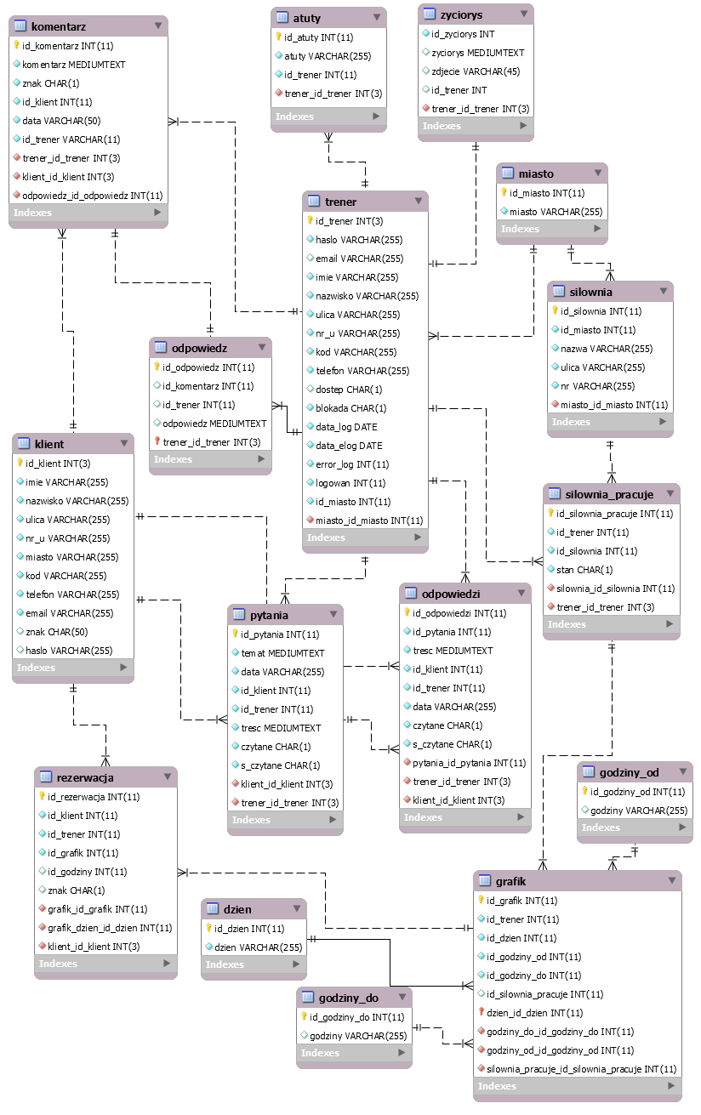

1. Model bazy danych
2. TABELA ATUTY – przechowuje nazwy atutów trenerów prezentujących w aplikacji swoja ofertę;

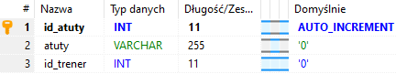

1. Widok tabeli ATUTY
2. TABELA DZIEN – jest tabelą, w której przechowywane są nazwy dni tygodnia niezbędne do poprawnego działania opcji Grafików;



1. Tabela DZIEN
2. TABELA GODZINY_DO – w tej tabeli znajdują się pełne godziny, w których to trener kończy prace na wybranej siłowni;



1. Pola zdefiniowane w tabeli GODZINY_DO
2. TABELA GODZINY_OD - w tej tabeli znajdują się pełne godziny, w których to trener rozpoczyna pracę na wybranej siłowni;



1. Widok pól, jakie wchodzą w skład tabeli GODZINY_OD
2. TABELA GRAFIK – pozwala określić godziny pracy trenera w poszczególnych siłowniach;

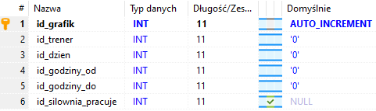

1. Widok tabeli GRAFIK
2. TABELA KLIENT – w tej tabeli przechowywane są dane adresowe i osobowe osób korzystających z aplikacji, które poszukują trenera personalnego;

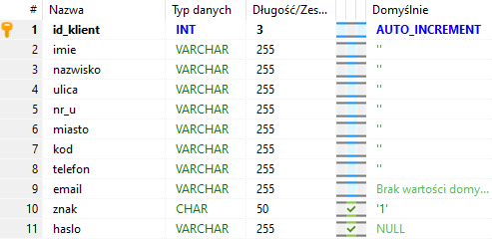

1. Tabela KLIENT
2. TABELA KOMENTARZ – to tabela zawierająca treść opinii wystawionej trenerowi przez klienta;

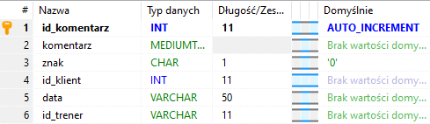

1. Pola zdefiniowane w tabeli KOMENTARZ
2. TABELA MIASTO – jest tabelą zawierającą nazwy miejscowości;



1. Widok pól, jakie wchodzą w skład tabeli MIASTO
2. TABELA ZYCIORYS – w tabeli tej przechowywana jest nazwa pliku prezentującego zdjęcie trenera oraz treść jego życiorysu;

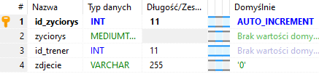

1. Widok tabeli ZYCIORYS
2. TABELA ODPOWIEDZ – w tabeli tej znajdują się treści odpowiedzi trenerów, jakie zostały udzielone do opinii klientów;

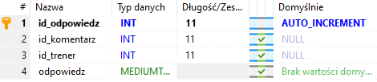

1. Tabela ODPOWIEDZ
2. TABELA TRENER – niniejsza tabela zawiera dane trenerów zarejestrowanych w aplikacji w tym dane kontaktowe oraz dane logowania;

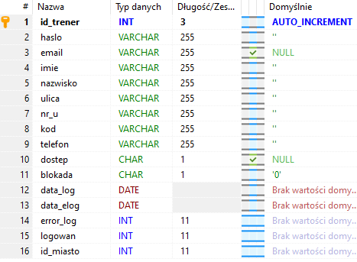

1. Pola zdefiniowane w tabeli TRENER
2. TABELA ODPOWIEDZI – treści odpowiedzi do pytań przesyłanych przez klientów przechowywane są w tabeli ODPOWIEDZI;

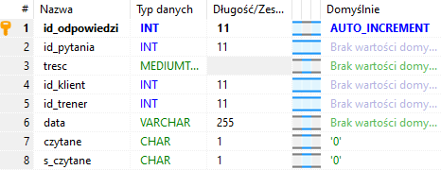

1. Widok pól, jakie wchodzą w skład tabeli ODPOWIEDZI
2. TABELA SILOWNIA_PRACUJE – pozwala na określenie w jakich siłowniach udziela lekcji wybrany trener;

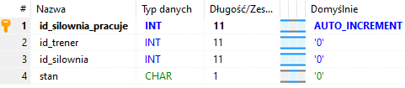

1. Widok tabeli SILOWNIA_PRACUJE
2. TABELA PYTANIA

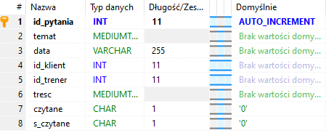

1. Tabela PYTANIA
2. TABELA SILOWNIA – zawiera dane siłowni, połączona jest z tabelą MIASTO;

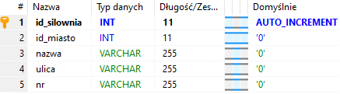

1. Pola zdefiniowane w tabeli SILOWNIA
2. TABELA REZERWACJA – jest połączona z tabelą TRENER, GRAFIK, GODZINT oraz KLIENT i pozwala ona zdefiniować rezerwacje klientów do danego trenera, wybranej siłowni na określony dzień tygodnia i godzinę;

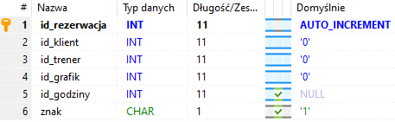

1. Widok pól, jakie wchodzą w skład tabeli REZERWACJA

4. Implementacja aplikacji

Osoby, które wprowadzą w adresie przeglądarki nazwę domeny, pod którą umieszczono na serwerze aplikacje otrzymają poniższą stronę główna. Na stronie prezentowane są podstawowe informacje, natomiast menu nawigacyjne umieszczone zostało w górnej części nad banerem.

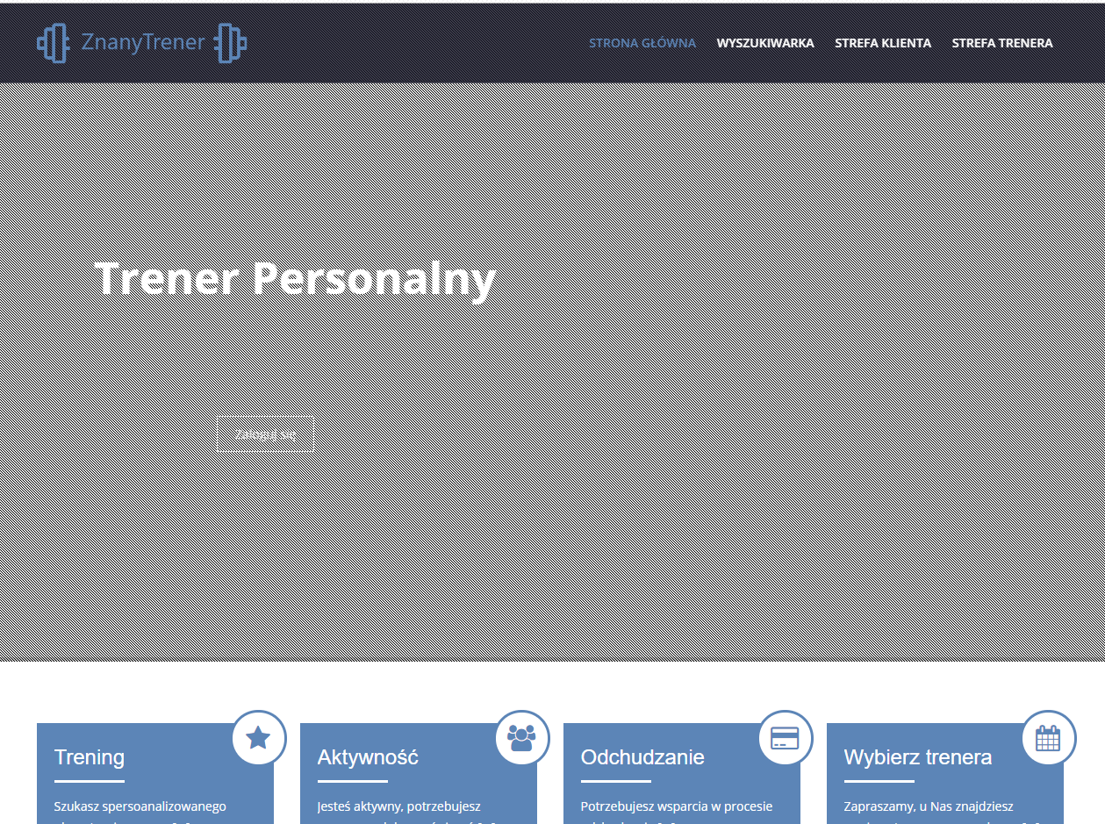

1. Strona główna aplikacji ZnanyTrener

Link „Strefa trenera” pozwala na rejestrację w aplikacji trenerów oraz zalogowanie, jeżeli osobom, które wcześniej dokonały rejestracji. Odnośnik „Strefa klienta” dedykowany jest dla użytkowników, którzy poszukują trenerów personalnych i także pozwala on na rejestracje konta i zalogowanie się.

Proces rejestracji konta tak dla trenera jak i użytkownika podzielony został na dwa kroki. W pierwszym etapie podać należy adres email, który nie był jeszcze używany do założenia konta w systemie.

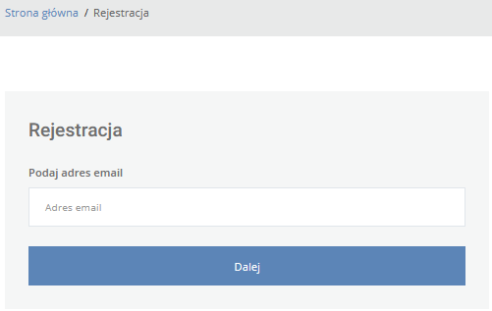

1. Formularz rejestracji - krok 1 wprowadzenie adresu email, który jednocześnie jest loginem

W kroku drugim wypełnić należy formularz osobowy z polami zawierającymi dane adresowe i kontaktowe.

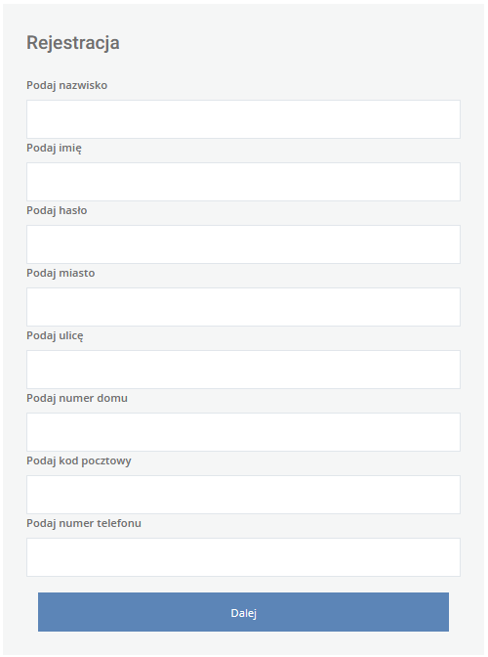

1. Formularz rejestracji - krok 2 wprowadzenie imienia, nazwiska i danych adresowych

Po poprawnym założeniu konta w systemie, użytkownik będzie się mógł zalogować. W wygenerowanych polach formularz podać należy adres email oraz hasła, jakie podano wcześniej w procesie rejestracji konta. Jeżeli dane logowania są poprawne

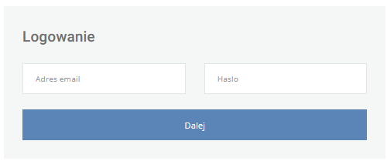

1. Formularz logowania

4.1. Konto zalogowanego użytkownika

Użytkownik aplikacji poszukujący trenera personalnego, po uzyskaniu dostępu do aplikacji skorzystać będzie mógł z opcji wygenerowanych w głównym menu nawigacyjnym. Pierwsza z nich pozwala na sprawdzenie listy rezerwacji u trenera na określone dni w danej siłowni.

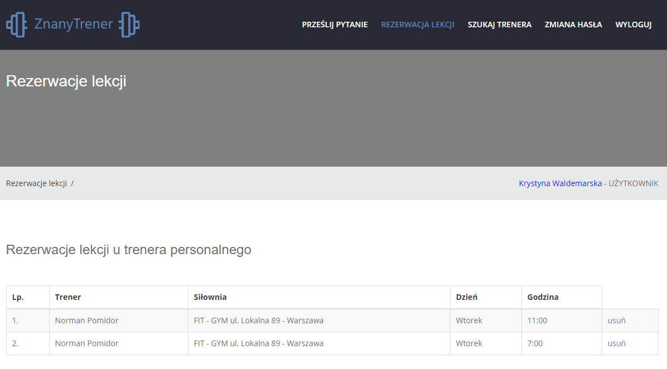

1. Opcja rezerwacja lekcji

Kolejna opcja pozwala na znalezienie danych trenera personalnego, gdzie z rozwijalnego pola wybrać należy nazwę miasta.

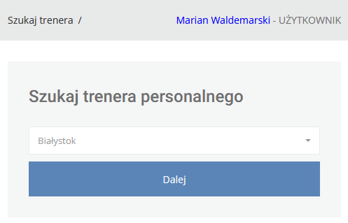

1. Formularz wyboru miasta

Następnie system zwróci listę trenerów personalnych, którzy pracują w wybranym przez użytkownika mieście.

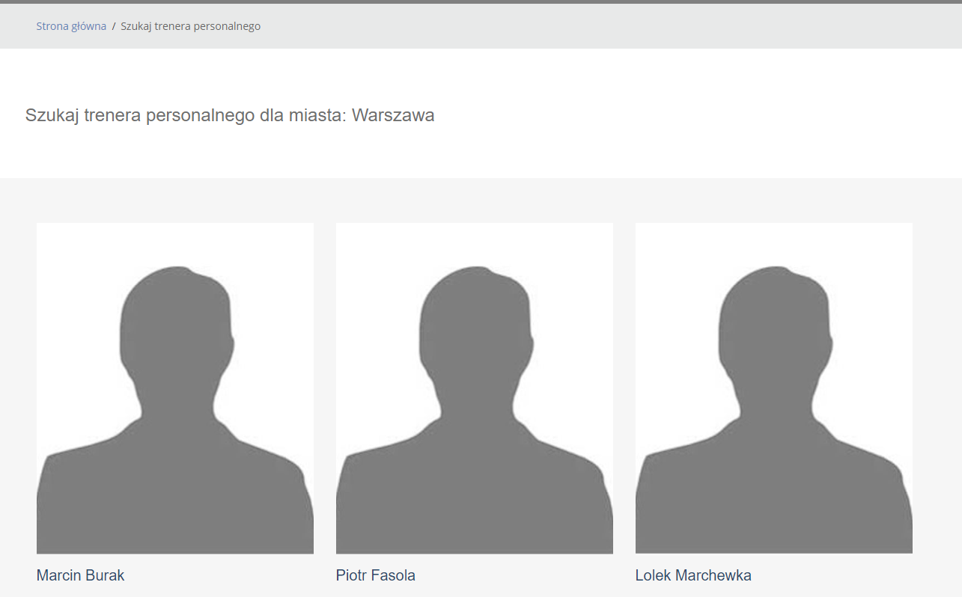

1. Lista trenerów personalnych

Po kliknięciu w nazwisko trenera, system wygeneruje stronę zawierającą szczegółowe dane oferty trenera w postaci danych kontaktowych, zdjęcia, atutów, czy też przycisku „Zadaj pytanie”, które pozwoli przesłać treść zapytania.

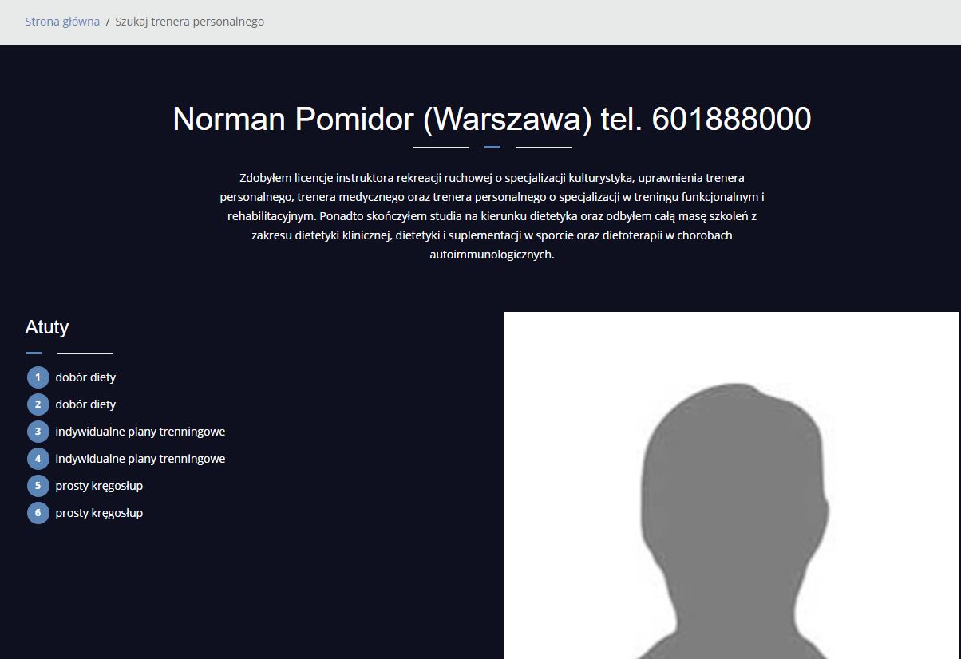

1. Karta danych szczegółowych wybranego trenera personalnego

Pod listą atutów prezentowana jest lista siłowni, w których to trener udziela prywatnych lekcji wraz z odnośnikiem umożliwiającym zalogowanemu użytkownikowi na rezerwację lekcji.

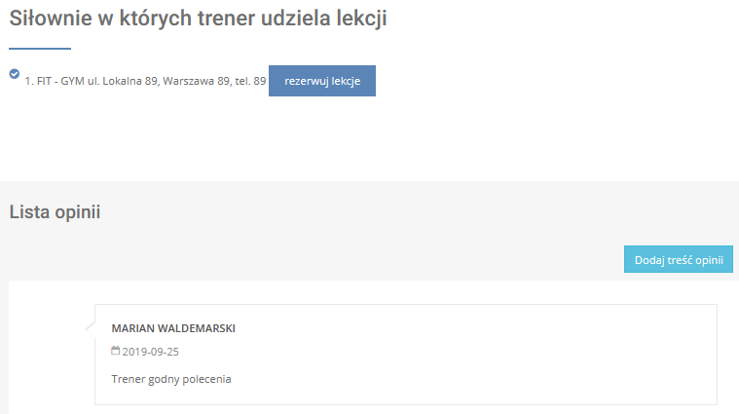

1. Lista siłowni i opinii

W celu zapisania się do trenera personalnego na prywatną lekcję należy kliknąć w odnośnik „rezerwuj lekcję”, jaki jest udostępniany przy nazwie siłowni, w której pracuje wybrany trener. Następnie wygenerowana zostanie grafik trenera z podziałem na dni tygodnia. W poszczególnych dniach wybrać można wolną godzinę w celu rezerwacji lekcji.

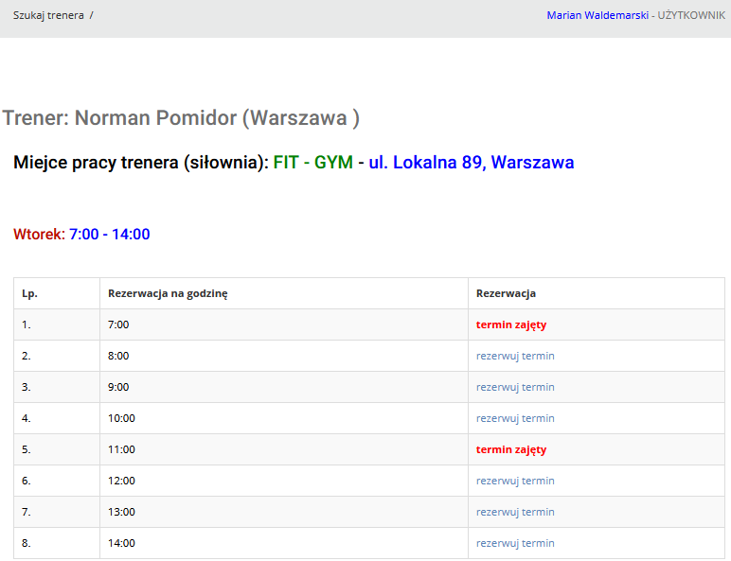

1. Wolne terminy zajęć dla wybranej siłowni

Osoby zalogowane i korzystające z aplikacji mają możliwość wystawienia trenerowi opinii, która prezentowana jest w karcie danych trenera na samym dole.

Jak wcześniej wspomniana użytkownik aplikacja może przesłać pytanie do wybranego trenera personalnego. W tym celu musi wypełnić dwa pola formularza (tytuł wiadomości oraz jej treść). W celu lepszego sformatowania treści wiadomości wdrożono mechanizmy podstawowego edytowania testu w postaci pogrubienia, listy wypunktowanej, zmiany czcionki, jej wielkości oraz koloru.

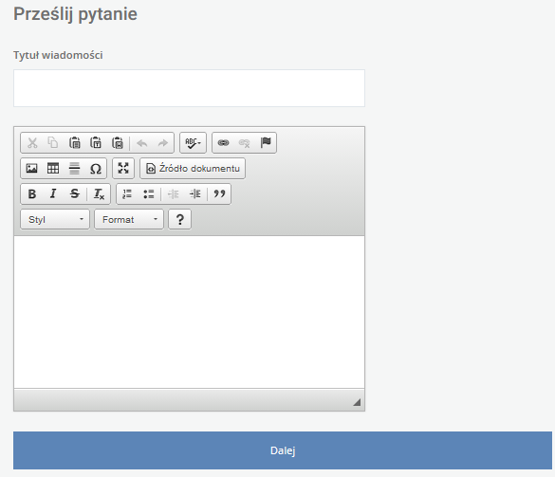

1. Widok formularza pozwalającego na przesłanie zapytania

Po wypełnianiu formularza z treścią pytania, wprowadzone dane zostaną zapisane w bazie danych. Użytkownik w sposób automatyczny zostanie przekierowany do podstrony „Prześlij pytanie”, na której generowane są tytuły wszystkich wiadomości, jakie przesłał użytkownik do trenerów.

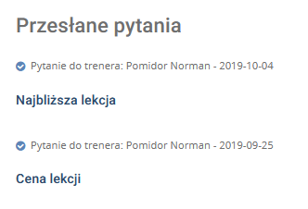

1. Lista korespondencji zalogowanego użytkownika z trenerem

Po kliknięciu w tytuł wiadomości wygenerowane zostaną wszystkie odpowiedzi udzielane zarówno przez trenera oraz użytkownika do wybranego watka rozmowy. Odpowiedzi sortowane są od najnowszych do najstarszych. Udostępniany jest także formularz pozwalający na przesłanie odpowiedzi.

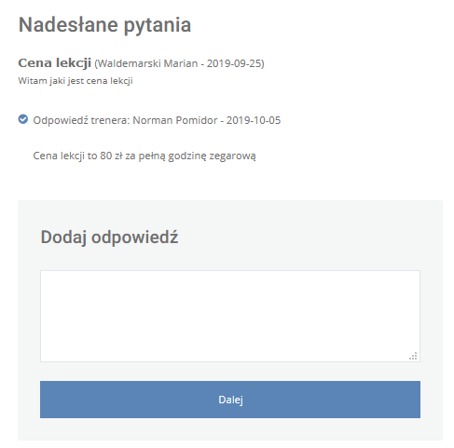

1. Treść odpowiedzi do wątku rozmowy

4.2. Funkcjonalność modułu trenera

Trener logujący się po raz pierwszy do systemu, powinien przejść do zakładki „Mój profil” celem uzupełnienia danych oferty w postaci zdjęcia oraz opisu swojego życiorysu.

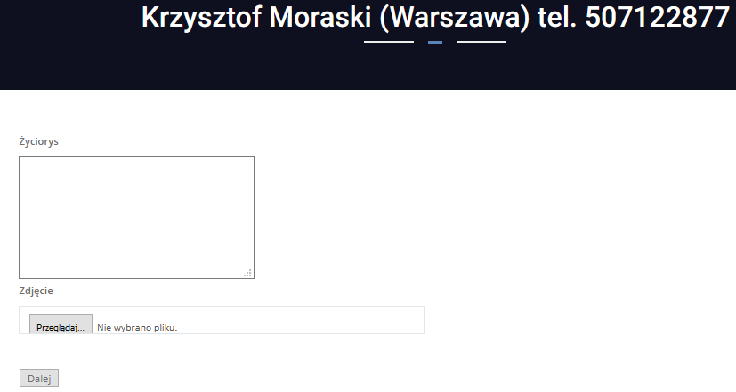

1. Opcja dodania zdjęcia i życiorysu

Po wprowadzeniu powyższych danych trener może dodać swoje atuty, dotyczące rodzaju ćwiczeń, wykonywanego zakresu usług, itp. Dodane już atuty można w dowolnej chwili usunąć poprzez wybór odnośnika „kasuj”, jaki udostępniany jest przy nazwie atutu.

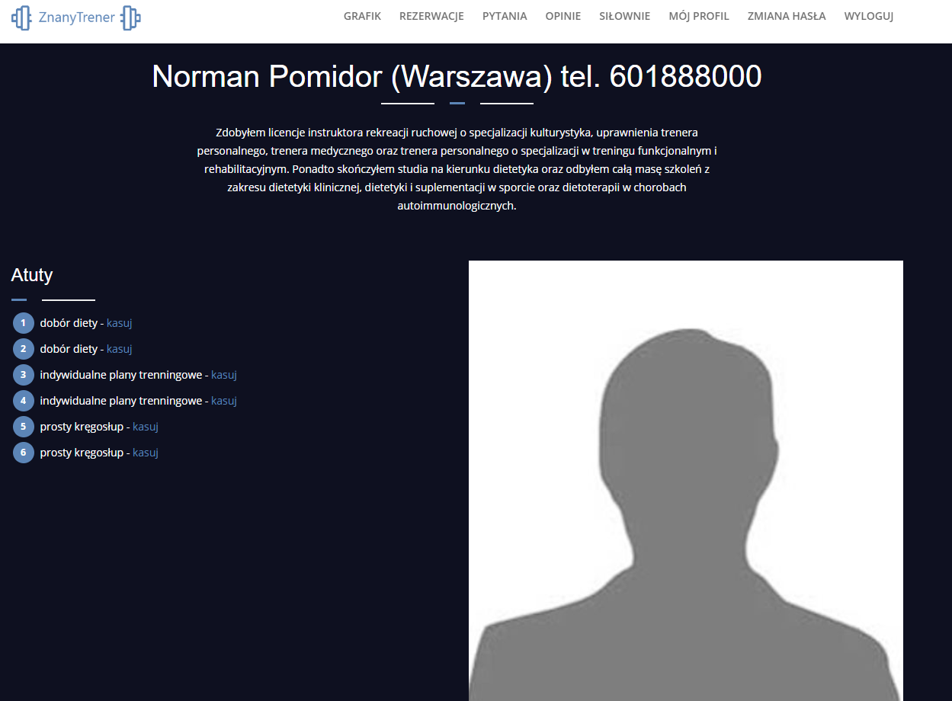

1. Formularz dodania atutów

W kroku kolejnym trener musi zdefiniować listę siłowni, gdzie przeprowadza on lekcje personalne. Dzięki temu klient będzie miał możliwość wyboru siłowni i zapisania się na lekcję.

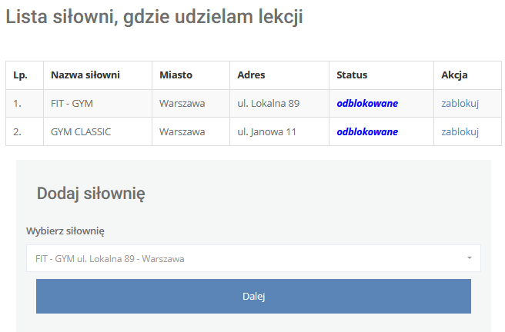

1. Lista siłowni wybranych przez trenera

Kolejna dostępna opcja w panelu zalogowanego trenera to „Opinie”. Umożliwia ona na zapoznanie się z listą wszystkich przesłanych opinii przez użytkowników aplikacji. Dodatkowo trener może zgłosić wybraną opinie do administratora w celu jej usunięcia, jeżeli narusza ona postanowienia regulaminu serwisu.

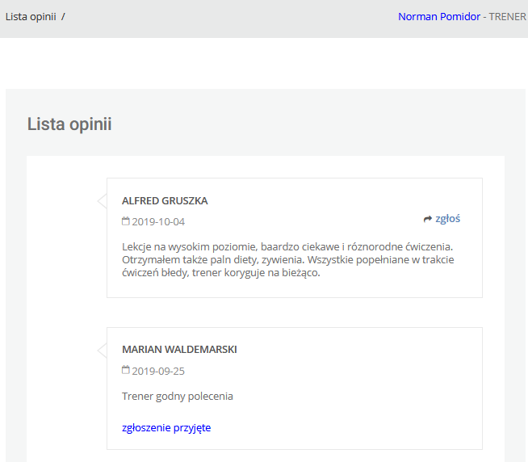

1. Opcja zarządzania wystawionymi opiniami

Kolejna opcja „Pytania” pozwala na zapoznanie się z pytaniami, jakie nadesłane zostały przez klientów korzystających z aplikacji. Lista przesłanych pytań sortowana jest według daty ich nadesłania (od najnowszych do najstarszych) i zawiera ona tytuł wiadomości oraz imię i nazwisko nadawcy.

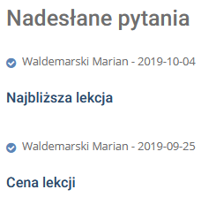

1. Lista pytań przesłanych do trenera

Kliknięcie w tytuł wiadomości spowoduje przekierowanie trenera na kolejna podstronę gdzie zaprezentowana jest treść pytania oraz ewentualne odpowiedzi udzielane przez adresata i odbiorcę wiadomości. Udostępniany jest także formularz pozwalający na zamieszczenie treści odpowiedzi.

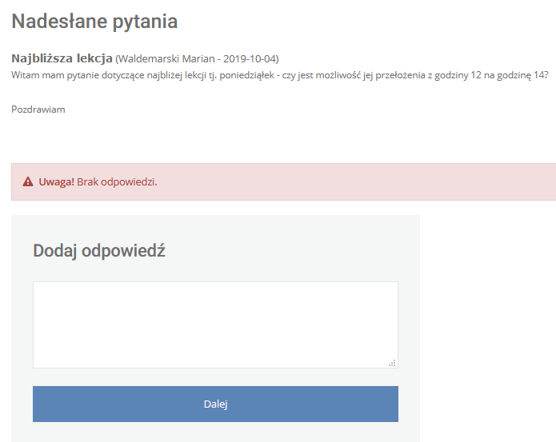

1. Przykładowa treść korespondencji

Jedną z ważniejszych opcji jest możliwość definiowania przez trenera grafików, czyli godzin pracy w poszczególnych siłowniach. W kroku pierwszym, trener wybrać musi siłownię, w której pracuje.

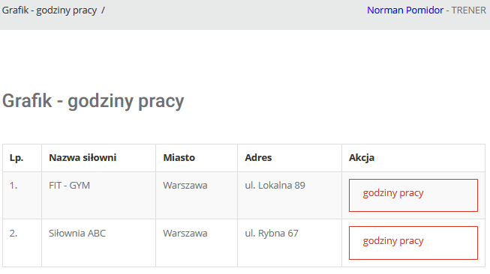

1. Lista zdefiniowanych siłowni, w których pracuje trener

W kroku kolejnym system pozwala na zdefiniowanie godziny rozpoczęcia i zakończenia pracy dla wybranego dnia tygodnia. Zdefiniowane godziny pracy można usunąć i zdefiniować po raz kolejny nowe.

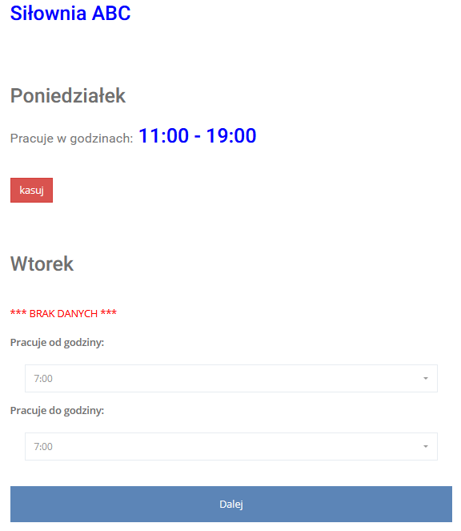

1. Proces określania godzin pracy

Ostatnią, ważną opcją dostępną w panelu trenera są „Rezerwacje”, czyli lista osób, które zapisały się na zajęcia do danej siłowni na określony dzień tygodnia. Po wybraniu siłowni system zaprezentuje listę zapisanych na lekcje osób wraz z dostępną opcja pozwalającą na usunięcie wszystkich rezerwacji na dany dzień lub wybranej.

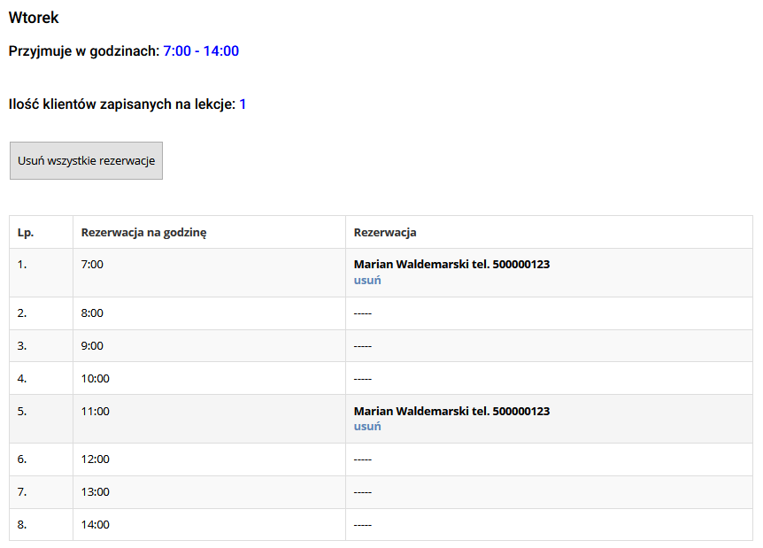

1. Lista rezerwacji klientów na lekcje treningu personalnego

4.3. Zaimplementowane rozwiązania w module administracyjnym

Wszyscy użytkownicy aplikacji, w tym także administrator mają dostęp do formularza zmiany hasła logowania. Zmiana taka winny być przeprowadzana okresowa celem zwiększenia poziomu bezpieczeństwa używanych haseł.

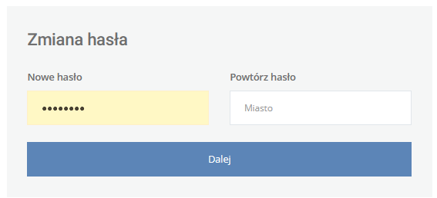

1. Formularz zmiany hasła

Nazwy miasta, jakie wybierane są przez trenerów w procesie rejestracji, czy też przez klientów w momencie wyszukiwania trenera wprowadzane są do systemu przez administratora. Dzięki temu nie dochodzi do sytuacji, w której to w wybieranych polach formularza generowane są te same nazwy miast z literówką typu (Kraków, kraków, krakow, itp.). Administrator posiada dostęp do formularza pozwalającego na wprowadzenie o zasobów bazy danych nowej nazwy miejscowości.

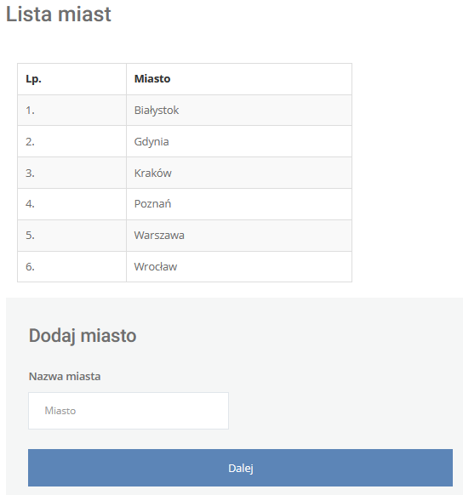

1. Opcja zarządzania nazwami miast

Zadaniem administratora jest także wprowadzenie do zasobów bazy danych nazw siłowni dla zdefiniowanych miast. Wspomniane siłownie wybierane są przez trenerów celem wskazania miejsca pracy i miejsca udzielania treningów personalnych.

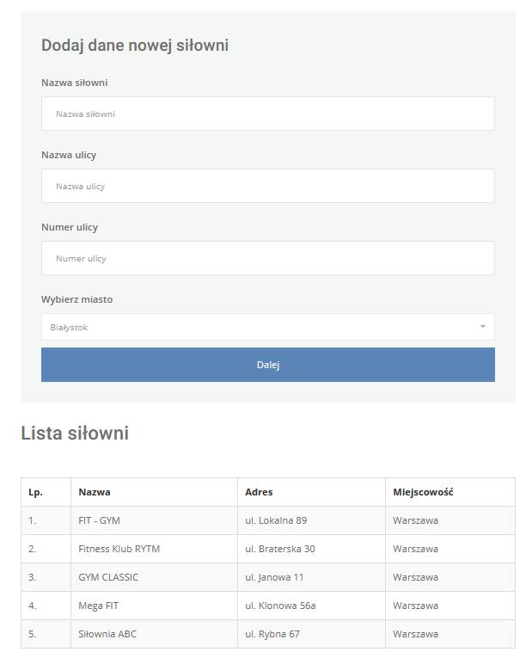

1. Opcja zarządzania siłowniami

Opcje, jakie udostępnia aplikacja dla zalogowanego administratora, pozwalają na zarządzanie kontami zarejestrowanych trenerów. Administrator otrzymuje posortowaną listę kont użytkowników o uprawnieniach trenerów. Najważniejsza informacja, prezentowana administratorowi to status konta zablokowane/odblokowane. Dostępny poziom interakcji umożliwia zablokowanie dostępu do konta trenerowi, który nie stosuje się do postanowień regulaminu. Administrator może także odblokować konto, które zostało zablokowane po trzech nieudanych z rzędu próbach logowania.

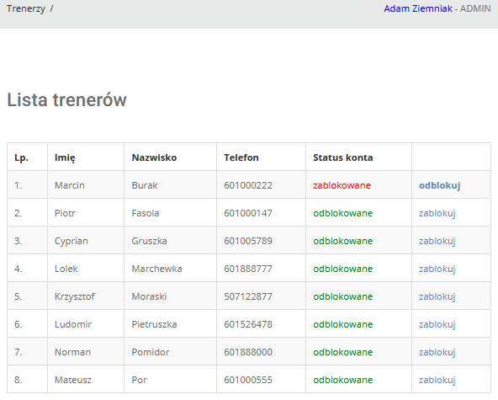

1. Lista kont trenerów

Trenerzy maja możliwość przesłania do administratora opinii wystawianych przez klientów, które ich zdaniem są obraźliwe i naruszają regulamin. Administrator, po zapoznaniu się z listą zgłoszeń, treścią opinii może ją usnąć lub odrzucić zgłoszenie trenera w wyniku, czego opinia będzie prezentowanie na stronie.

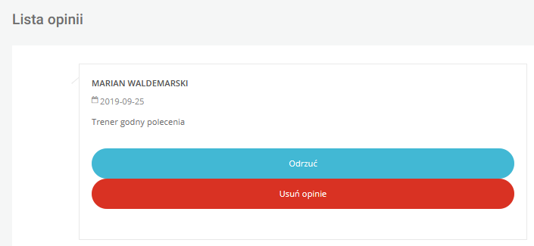

1. Zgłoszone przez trenerów opinie

4.4. Testy działania systemu

Po zakończeniu prac projektowych oraz programistycznych przystąpiono do wykonania testów aplikacji. Testy przeprowadzone zostały zarówno przez autora aplikacji jak i 15 testerów.

Testerzy badający poprawność działania systemu otrzymali listę zadań, mających na celu zweryfikowanie poprawności działania panelu administracyjnego, klienta oraz trenera.

* Wspomniana lista zawierała następujące zadania:
* Założenie konta trenera i zalogowania się do systemu;
* Wprowadzenie danych dotyczących życiorysu, zdjęcia oraz atutów;
* Zdefiniowanie listy siłowni;
* Dodanie grafiku dla wybranej siłowni;
* Założenie konta klienta i zalogowanie się;
* Wyszukanie trenera, przesłanie zapytania;
* Wystawienie opinii trenerowi;
* Wyszukanie trenera i zapisanie się na lekcję;
* Udzielenie odpowiedzi na przesłane pytanie z panelu trenera;
* Zweryfikowanie ilości osób zapisanych na lekcje z panelu trenera;
* Zalogowanie się do panelu administracyjnego celem zablokowania wybranego konta;
* Dodanie z poziomu administratora danych nowej siłowni;

W trakcie wykonywania powyższych czynności testerzy sprawdzali poprawność działania aplikacji oraz mechanizmów walidacji danych. Ich działania w systemie belki obserwowane celem zanotowania dwóch parametrów: T - całkowitej ilości odwiedzanych stron, D – ilość unikalnych stron odwiedzonych w trakcie wykonywania zadania. Zebrane dane, parametr D i T pozwoliły na zmierzenie wartości zagubienia w przestrzeni L, czyli określenia czy końcowe osoby obsługujące aplikację są w stanie określić swoje położenie. Wartość zagubienia w przestrzeni wyliczana jest ze wzoru:

Minimalna ilość stron, jaką winien odwiedzić tester w trakcie wykonywania zadań R wynosi 31.

Otrzymany wynik współczynnika zagubienia w przestrzenni L wynosi 0,086 i tym samym nie przekroczył on wartości dopuszczalnej, która według literatury wynosi 0,4. Tym samym, można z całą odpowiedzialnością stwierdzić, że osoby testujące aplikacje, korzystające z jej funkcji odnajdują się w systemie nie dochodzi do sytuacji, w której to użytkownik nie jest w stanie określić gdzie się znajduje. Menu nawigacyjne jest intuicyjne, po wybraniu danej opcji jest ona zawsze podświetlane w menu nawigacyjnym wskazując użytkownikowi gdzie się znajduje.

|  |  |  |  |  |
| --- | --- | --- | --- | --- |
| Badanie współczynnika zagubienia w przestrzeni L | | | | |
| Nr. Testera | R | T | D | L |
| 1 | 31 | 35 | 35 | **0,114285714** |
| 2 | 31 | 33 | 32 | **0,053030303** |
| 3 | 31 | 36 | 35 | **0,129014033** |
| 4 | 31 | 31 | 31 | **0** |
| 5 | 31 | 37 | 35 | **0,146474091** |
| 6 | 31 | 40 | 35 | **0,203320648** |
| 7 | 31 | 38 | 37 | **0,174827052** |
| 8 | 31 | 32 | 32 | **0,03125** |
| 9 | 31 | 34 | 34 | **0,088235294** |
| 10 | 31 | 36 | 34 | **0,123860089** |
| 11 | 31 | 35 | 35 | **0,114285714** |
| 12 | 31 | 31 | 31 | **0** |
| 13 | 31 | 33 | 32 | **0,053030303** |
| 14 | 31 | 33 | 32 | **0,053030303** |
| 15 | 31 | 31 | 31 | **0** |
|  |  |  | **Średnia** | **0,086** |

1. Obliczona wartość zagubienia w przestrzeni L

Testy wykonane przez testery nie wskazały na błędy w implementacji zapytań do bazy danych, prezentacji wyników, czy też działania poszczególnych opcji. Drobne literówki w tekście wskazane przez osoby testujące aplikację zostały poprawione.

Dalsze testy wykonane zostały już przez autora pracy i aplikacji i miały na celu zweryfikowanie poprawności wdrożenia opcji rejestracji nowego konta, logowania, działania mechanizmów walidacji danych i poprawności implementacji wersji mobilnej aplikacji działającej na urządzeniach mobilnych..

Proces rejestracji działa poprawnie. W sytuacji, gdy użytkownik zakładający konto poda adres email znajdujący się w bazie danych, dalszy proces rejestracji zostanie zatrzymany, wygenerowany zostanie komunikat o konieczności podania innego adresu.

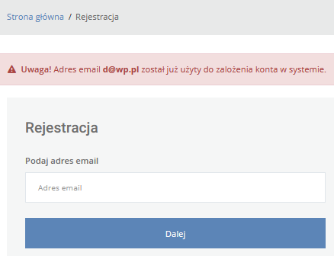

1. Proces rejestracji – komunikat błędu

Proces logowania także działa poprawnie. Po podaniu błędnego hasła generowany jest komunikat błędu. Z chwila wprowadzenia niepoprawnego loginu (adresu email) użytkownik także otrzymuje stosowny komunikat błędu, nie ma możliwości zalogowania do aplikacji, jeżeli dane logowania nie są poprawne.

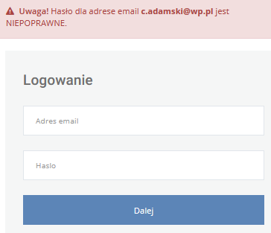

1. Proces logowania – komunikat błędu

Wersja responsywna witryny działająca na urządzeniach mobilnych poprawnie się wyświetla. Wszystkie elementy strony dostosowują się do wielkości wyświetlacza urządzenia. Poszczególne elementy nie nachodzą na siebie. Menu jest rozwijane i nie zasłania prezentowanej treści.

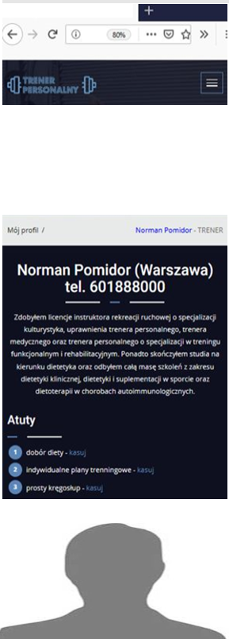

1. Wersja responsywna witryny

Test ostatni miał za zadanie zweryfikowanie działanie mechanizmów walidacji danych. Proces ten zrealizowano w funkcji JavaScript minimalizując tym samym ilość skryptów, jakie uruchamiane są po stronie serwera WWW. Test polegał na wprowadzaniu do formularza niepoprawnych danych celem zweryfikowania czy zaimplementowane funcie poinformują komunikatem o błędzie. W jednym przypadku znaleziono formularz, które pola nie była walidowane, problem naprawiono.

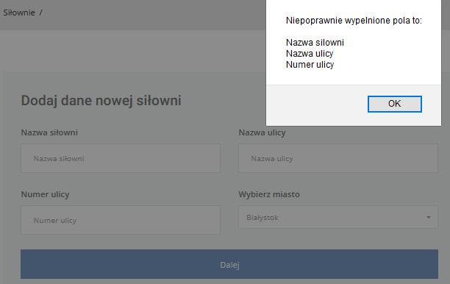

1. Komunikat o błędnie wypełnionym formularzu

5. Podsumowanie

Założenia zdefiniowane na etapie projektowania aplikacji „ZnanyTrener” zostały w pełni zrealizowane. Wdrożone i oprogramowane funkcje systemu zostały przetestowane przez 15 użytkowników. Do testów wybrano takie osoby, które wcześniej nie korzystały z aplikacji. Według testerów, aplikacja jest przyjazna końcowemu użytkownikowi, proces nawigacji jest intuicyjny, wszystkie informacje prezentowane są w czytelny sposób. Aplikację, po osadzeniu na serwerze i zakupie domeny można udostępnić końcowym użytkownikom.

Poprzez aplikacje trenerzy personalni mogą dotrzeć z ofertą do ogromnej ilości potencjalnych klientów – internautów. Poprzez dodanie grafiku, godzin pracy na poszczególnych siłowniach umożliwiają klientom dokonanie zapisu online na trening. Klienci posiadają dostęp do ofert trenerów, opinii, dzięki czemu mogą podjąć lepszą decyzje dotyczącą skorzystania z usługi wybranego trenera. Aplikacja w pełni wspiera proces wyszukiwania trenerów personalnych w poszczególnych miastach oraz rezerwacji terminu lekcji. Dla trenera jest to swego rodzaju forma reklamy, możliwość nieodpłatnego przedstawienia zakresu świadczonych usług.

W przyszłości system może zostać bezproblemowo rozszerzony o kolejne funkcje zwiększające poziom interakcji i powodujących, że będzie on bardziej atrakcyjny dla końcowych użytkowników. Rozbudowa może dotyczyć takich funkcji jak:

* możliwość wyszukiwania trenerów według miasta i nazwy siłowni znajdującej się w wybranym mieście;
* wysyłanie do klienta wiadomości email potwierdzających rezerwację terminu treningu;
* wysyłanie do trenera wiadomości informującej o nowej rezerwacji klienta;
* możliwość wzbogacenia oferty o dodatkowe zdjęcia z treningów czy też postępu podopiecznych;
* ranking oceny trenów w postaci systemu gwiazdek, a tym samym możliwości filtrowania wyników według największej ilości gwiazdek,;

Wymienione wyżej funkcje spowodują, że poziom atrakcyjności aplikacji jak i wymiany informacji wzrośnie i przyczyni się do lepszego odbioru systemu.

Niniejsza praca pozwoliła mi poszerzyć własny poziom umiejętności w zakresie programowania w języku Java. Miałem także możliwość przejścia od procesu projektowania aplikacji, poprzez jej implementacje, a kończąc na wdrożeniu. Kilka drobnych problemów, na jakie natrafiono w trakcie programowania, wynikających z niedostatecznej wiedzy udało się rozwiązać z pomocą literatury.

Bibliografia

1. B. Danowski, Wstęp do HTML5 i CSS3, wydawnictwo Helion, data wydania: 2011-05-20
2. M. MacDonald, HTML5. Nieoficjalny podręcznik. Wydanie II, wydawnictwo Helion, data wydania: 2014-09-29
3. R. Nixon, PHP, MySQL i JavaScript. Wprowadzenie. Wydanie V, wydawnictwo Helion, data wydania: 2019-08-13
4. N. Bevacqua, Modularny JavaScript dla zaawansowanych, wydawnictwo Helion, data wydania: 2019-04-23
5. C. Minnick, E. Holland, Podstawy programowania dla młodych bystrzaków, wydawnictwo Helion, data wydania: 2019-03-05
6. K. Chinnathambi, React i Redux. Praktyczne tworzenie aplikacji WWW. Wydanie II, wydawnictwo Helion, data wydania: 2019-03-05
7. Caya, Szybsza Sieć z językami PHP, MySQL i JavaScript. Zaawansowane aplikacje z wykorzystaniem najnowszych technologii, wydawnictwo Helion, data wydania: 2019-09-03
8. L.Lemay, R. Colburn, J. Kyrnin, HTML,CSS i JavaScript dla każdego. Wydanie VII, wydawnictwo Helion, data wydania: 2016-12-02
9. T. Gaddis, Projektowanie oprogramowania dla zupełnie początkujących. Owoce programowania. Wydanie V, wydawnictwo Helion, data wydania: 2018
10. S. Horstmann, Java. Podstawy. Wydanie XI, wydawnictwo Helion, data wydania:2018
11. Tony Gaddis, Java dla zupełnie początkujących. Owoce programowania. Wydanie VII, wydawnictwo Helion, data wydania: 2019-08-06
12. R. Rocha, J. Purificacao, Java EE 8. Wzorce projektowe i najlepsze praktyki, wydawnictwo Helion, data wydania: 2019-05-23
13. Ja. Cutajar, Struktury danych i algorytmy w języku Java. Przewodnik dla początkujących, wydawnictwo Helion, data wydania: 2019-05-14
14. M. Makaruk, Marek Sowa Java Pierwsze Kroki - ćwiczenia, wydawnictwo Helion, data wydania: 2019-04-16
15. M.Gupta, Java 11 and 12 New Features, wydawnictwo Helion, data wydania: 2019-03-26
16. Sharkie, A. Fisher, Responsywne strony WWW. Technologia na start!, wydawnictwo Helion, data wydania: 2014-10-27
17. M. Hall, L. Brown, Y. ChaikinCore, Java Servlets i JavaServer Pages. Tom II. Wydanie II, wyd. Helion, data wydania: 2009-03-10
18. R. Rocha, J. Purificacao, Java EE 8. Wzorce projektowe i najlepsze praktyki, wyd. Helion, data wydania: 2019-05-23

Spis ilustracji

Rys. 1. Lista ofert trenerów personalnych dla miasta Warszawa; źródło: https://razdwasport.pl/trenerzy-personalni/warszawa/ 5

Rys. 2. Szczegóły oferty wybranego trenera; źródło: https://razdwasport.pl/trenerzy-personalni/56-robert-romiszewski/ 6

Rys. 3. Historia języka Java; źródło: https://stormit.pl/wp-content/uploads/java-historia-1140x855.png 8

Rys. 4. Proces kompilacji kodu napisanego w języku Java; źródło: http://www.cs.put.poznan.pl/mwojciechowski/slides/po/java.pdf 9

Rys. 5. Struktura dokumentu HTML; źródło: https://pl.wikipedia.org 10

Rys. 6. Okno środowiska programistycznego NetBeans 14

Rys. 7. Interfejs programu HeidiSQL 15

Rys. 8. Diagram przypadków użycia – zalogowany Administrator 24

Rys. 9. Diagram przypadków użycia – zalogowany Klient 25

Rys. 10. Diagram przypadków użycia – zalogowany Trener 26

Rys. 11. Model bazy danych 27

Rys. 12. Widok tabeli ATUTY 28

Rys. 13. Tabela DZIEN 28

Rys. 14. Pola zdefiniowane w tabeli GODZINY_DO 28

Rys. 15. Widok pól, jakie wchodzą w skład tabeli GODZINY_OD 28

Rys. 16. Widok tabeli GRAFIK 28

Rys. 17. Tabela KLIENT 29

Rys. 18. Pola zdefiniowane w tabeli KOMENTARZ 29

Rys. 19. Widok pól, jakie wchodzą w skład tabeli MIASTO 29

Rys. 20. Widok tabeli ZYCIORYS 30

Rys. 21. Tabela ODPOWIEDZ 30

Rys. 22. Pola zdefiniowane w tabeli TRENER 30

Rys. 23. Widok pól, jakie wchodzą w skład tabeli ODPOWIEDZI 31

Rys. 24. Widok tabeli SILOWNIA_PRACUJE 31

Rys. 25. Tabela PYTANIA 31

Rys. 26. Pola zdefiniowane w tabeli SILOWNIA 31

Rys. 27. Widok pól, jakie wchodzą w skład tabeli REZERWACJA 32

Rys. 28. Strona główna aplikacji ZnanyTrener 33

Rys. 29. Formularz rejestracji - krok 1 wprowadzenie adresu email, który jednocześnie jest loginem 34

Rys. 30. Formularz rejestracji - krok 2 wprowadzenie imienia, nazwiska i danych adresowych 34

Rys. 31. Formularz logowania 35

Rys. 32. Opcja rezerwacja lekcji 35

Rys. 33. Formularz wyboru miasta 36

Rys. 34. Lista trenerów personalnych 36

Rys. 35. Karta danych szczegółowych wybranego trenera personalnego 37

Rys. 36. Lista siłowni i opinii 37

Rys. 37. Wolne terminy zajęć dla wybranej siłowni 38

Rys. 38. Widok formularza pozwalającego na przesłanie zapytania 39

Rys. 39. Lista korespondencji zalogowanego użytkownika z trenerem 39

Rys. 40. Treść odpowiedzi do wątku rozmowy 40

Rys. 41. Opcja dodania zdjęcia i życiorysu 40

Rys. 42. Formularz dodania atutów 41

Rys. 43. Lista siłowni wybranych przez trenera 41

Rys. 44. Opcja zarządzania wystawionymi opiniami 42

Rys. 45. Lista pytań przesłanych do trenera 43

Rys. 46. Przykładowa treść korespondencji 43

Rys. 47. Lista zdefiniowanych siłowni, w których pracuje trener 44

Rys. 48. Proces określania godzin pracy 44

Rys. 49. Lista rezerwacji klientów na lekcje treningu personalnego 45

Rys. 50. Formularz zmiany hasła 45

Rys. 51. Opcja zarządzania nazwami miast 46

Rys. 52. Opcja zarządzania siłowniami 47

Rys. 53. Lista kont trenerów 48

Rys. 54. Zgłoszone przez trenerów opinie 48

Rys. 55. Obliczona wartość zagubienia w przestrzeni L 50

Rys. 56. Proces rejestracji – komunikat błędu 51

Rys. 57. Proces logowania – komunikat błędu 51

Rys. 58. Wersja responsywna witryny 52

Rys. 59. Komunikat o błędnie wypełnionym formularzu 53